宜昌市森林病虫防治检疫站无人机配件和换新服务采购项目询价响应文件

供应商名称
（盖章）

- 报价一览表

序号 | 名称 | 规格及要求 | 单位 | 数量 | 分项报价（元）
1 | 无人机原装电池 | 大疆精灵4RTK原装高容量电池 | 块 | 10
2 | 无人机行业无忧 | 大疆精灵4RTK行业无忧极享版 | 套 | 2
3 | 无人机换新计划 | 大疆精灵4proV2.0换新计划 | 套 | 1
4 | 无人机网络RTK服务费和4G网卡 | 大疆精灵4RTK网络RTK服务费和4G网卡一年 | 套 | 2
5 | 无人机影像文件存储设备 | 无人机影像文件存储设备（Synology）DS920+，内置企业级硬盘8TB*2。 | 套 | 1
总价（大写）： 小写：
报价包括： 1.含税开票 2.包调试安装 3.包后期1年维护。

供应商名称（盖章）

法定代表人或委托人（签字或盖章）

年 月 日

- 营业执照复印件（盖章）及法人身份证复印件（盖章）
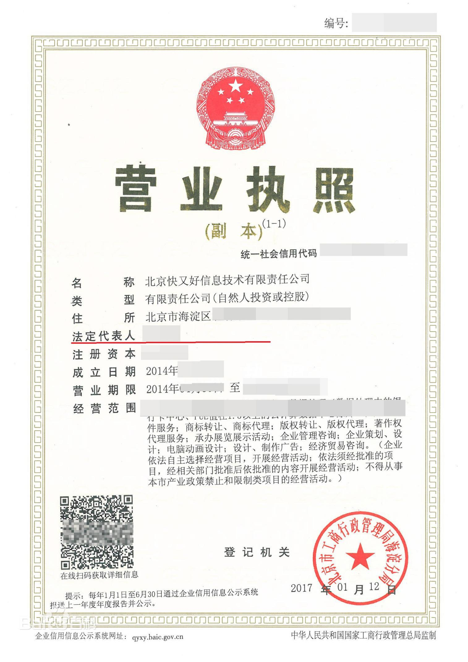

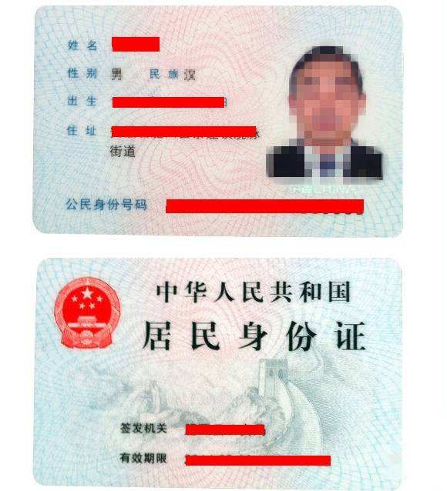
联系电话：
- 承诺书

承诺书

致宜昌市森林病虫防治检疫站：
我单位如果中标宜昌市森林病虫防治检疫站无人机配件和换新服务采购项目，将保证做到：
1.保证提供的设备是全新的、符合国家相关技术标准或行业标准、国内相关部门手续完备、具有制造商质量保证书（或合格证明）的设备；
2.所提供的设备符合询价文件的技术要求；
3.所有设备提供一年保修；
4.保证每件设备和器材配件齐全、包装完整、完好未拆封；
5.保证严格按照国家相关规范进行安装，并保证所有投标产品质量符合国家相关法律、法规和规定的要求。

供应商名称（盖章）

法定代表人或委托人（签字或盖章）

年 月 日

